W2 周报（2026/9/7 – 9/13）
以下是本周工作总结。W2 的目标是"把 W1 备好的数据变成能打的模型"：完成了特征工程（编码、变换、特征创建与选择）与三模型基线建模（逻辑回归/随机森林/XGBoost）及验证集评估。核心结论：特征工程后贷款条件类特征（子等级、利率、等级、期限）携带最强风险信号；三个模型在验证集上 AUC 均约 0.72–0.73，XGBoost 最优（AUC 0.728），模型"能区分违约者"但还不足以自动审批；阈值如何定取决于风控取舍，属业务决策，将在阶段 6 业务解读中结合精确率/召回率对照给出；全程守住了数据纪律——10% 测试集切出后一次未碰，留作阶段 6 最终评估。
本周分析思路：
1. 先做特征工程：把 W1 的 47 个原始字段整理成模型"最吃得动"的输入——统一格式（编码）、统一尺度（变换）、筛选与组装（创建 + 选择），并全程防数据泄漏；
2. 再回答"哪些变量真的有用"：用相关系数（过滤法）+ 随机森林特征重要性（嵌入法）交叉验证，输出可写进报告的特征结论；
3. 然后划分数据：训练 70% / 验证 20% / 测试 10%，分层抽样保持违约率一致；
4. 接着建基线：同时上线性模型（逻辑回归）和树模型（随机森林、XGBoost），各自做类别不平衡处理；
5. 最后在验证集上多指标评估（AUC/F1/精确率/召回率/混淆矩阵 + ROC/PR 曲线），把数字翻译成业务语言。
一、本周完成
1. 特征工程：
为什么做：模型只认数字，不认文字；量纲差异大、分布严重右偏的列会带偏模型；无关弱特征只会添乱。所以特征工程三件事：编码（文字→数字）、变换（尺度统一）、筛选（留下最有信息量的列）。
做了什么（scripts/W2/feature_engineering.py，对应任务 3.1–3.4）：
• 删 5 列：id（纯标识）、policyCode（全表一个值）、employmentTitle/postCode/title（取值数千且无统一业务含义）；
• 编码：grade（A–G）与 subGrade（A1–G5，35 档）做序数编码保留有序层级；homeOwnership/verificationStatus/purpose 做独热编码（drop_first，避免虚拟变量陷阱）；regionCode 做目标编码（用"该地区违约率"浓缩信息，只从训练集学习，防泄漏）；
• 变换：4 个金额列（贷款额、月供、年收入、循环余额）做 log1p 变换压右偏长尾；连续列 z-score 标准化（只 fit 训练集再应用，防泄漏）；
• 创建 5 个新特征：fico 上下限合并（fico_avg）、信用历史长度（credit_history_years）、月供收入比（installment_income_ratio）、两个交互项（grade×dti、利率×贷款额），每个都能说出一句业务理由；
• 特征选择：过滤法（各特征与违约的相关系数）+ 嵌入法（随机森林特征重要性）交叉判断，删除重要性低于"均值 1/10"的弱特征。
发现了什么：59 个候选特征最终保留 38 个（连同标签 39 列）；被删的 21 个主要是独热产生的小类别列——其中贷款用途 purpose 的 13 个独热列被全部删除，说明它单独看对违约预测几乎没贡献（信息已被利率、等级吸收）；随机森林重要性 Top 5 全部是"贷款条件本身"类特征：
特征 | 重要性
subGrade_enc（子等级） | 0.188
interestRate（利率） | 0.134
grade_enc（等级） | 0.109
term（期限） | 0.069
grade_dti_inter（等级×负债率交互） | 0.045
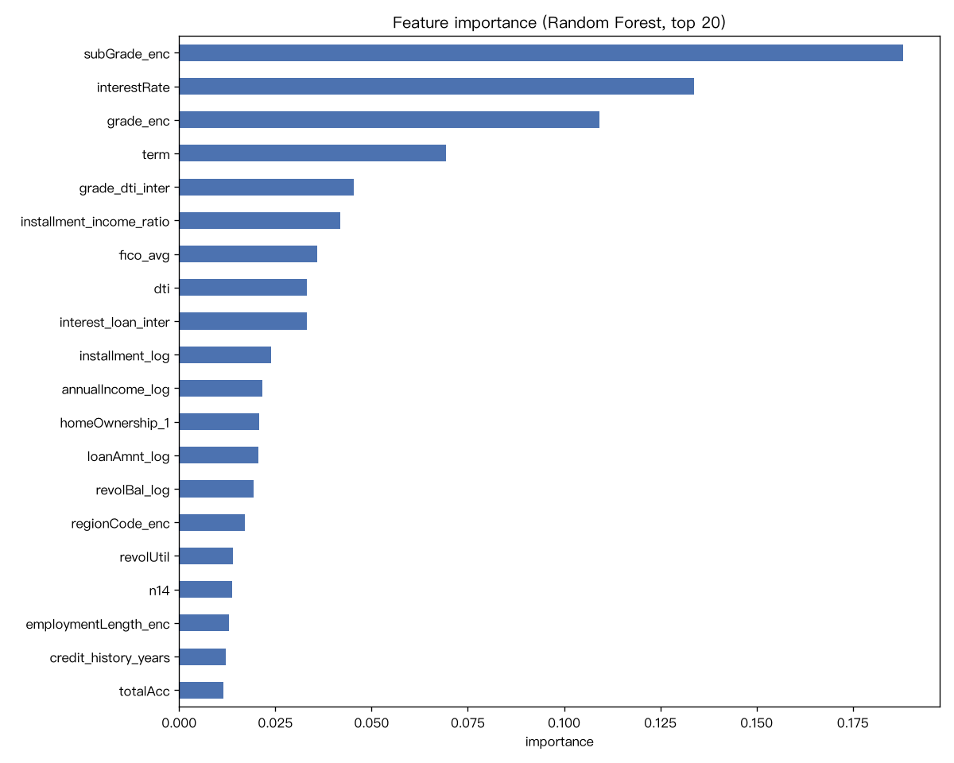
图 1｜随机森林特征重要性 Top 20：子等级、利率、等级、期限领先，与 W1 EDA"等级越差违约率越高"的结论互相印证
对下一步的含义：贷款定价与信用等级类特征已经浓缩大量风险信息，后续建模重点应放在"如何用好它们"（W3 调参、集成与可解释性；阈值选择属业务决策，放在阶段 6 业务解读），而不是再堆更多特征。
2. 特征相关性分析
为什么做：第 1 步只回答了"每个特征单独有多大用"，还有一个问题没答——特征之间彼此重叠多少？两个特征如果几乎重复，对线性模型会让系数估计不稳定（即计量里的多重共线性），对树模型则会让重要性被互相分摊；先看清结构，才能决定结果怎么解读。
做了什么：在最终 38 个特征上计算两两 Pearson 相关系数（代码 scripts/W2/correlation_analysis.py），输出两张图——全量热力图 outputs/W2/correlation_heatmap.png（38×38）与「与违约相关性最高的 Top 15 特征」缩略图（correlation_top15.png）。
发现了什么：① 与违约相关性最高的是子等级（0.268）、等级（0.262）、利率（0.259）、期限（0.175），与随机森林特征重要性的前四名成员完全一致——两条独立路线互相印证，说明风险信号确实集中在"贷款条件"这一类；② 特征之间 |r| ≥ 0.6 的高相关对共 42 对，最强的是匿名特征之间（n2/n3/n9 接近 1.0）、n10 与 openAcc（0.984）、月供与贷款额（0.977）、子等级与利率（0.977）——既有"预期相关"（月供由贷款额决定），也有"信息重复"（匿名特征之间）。
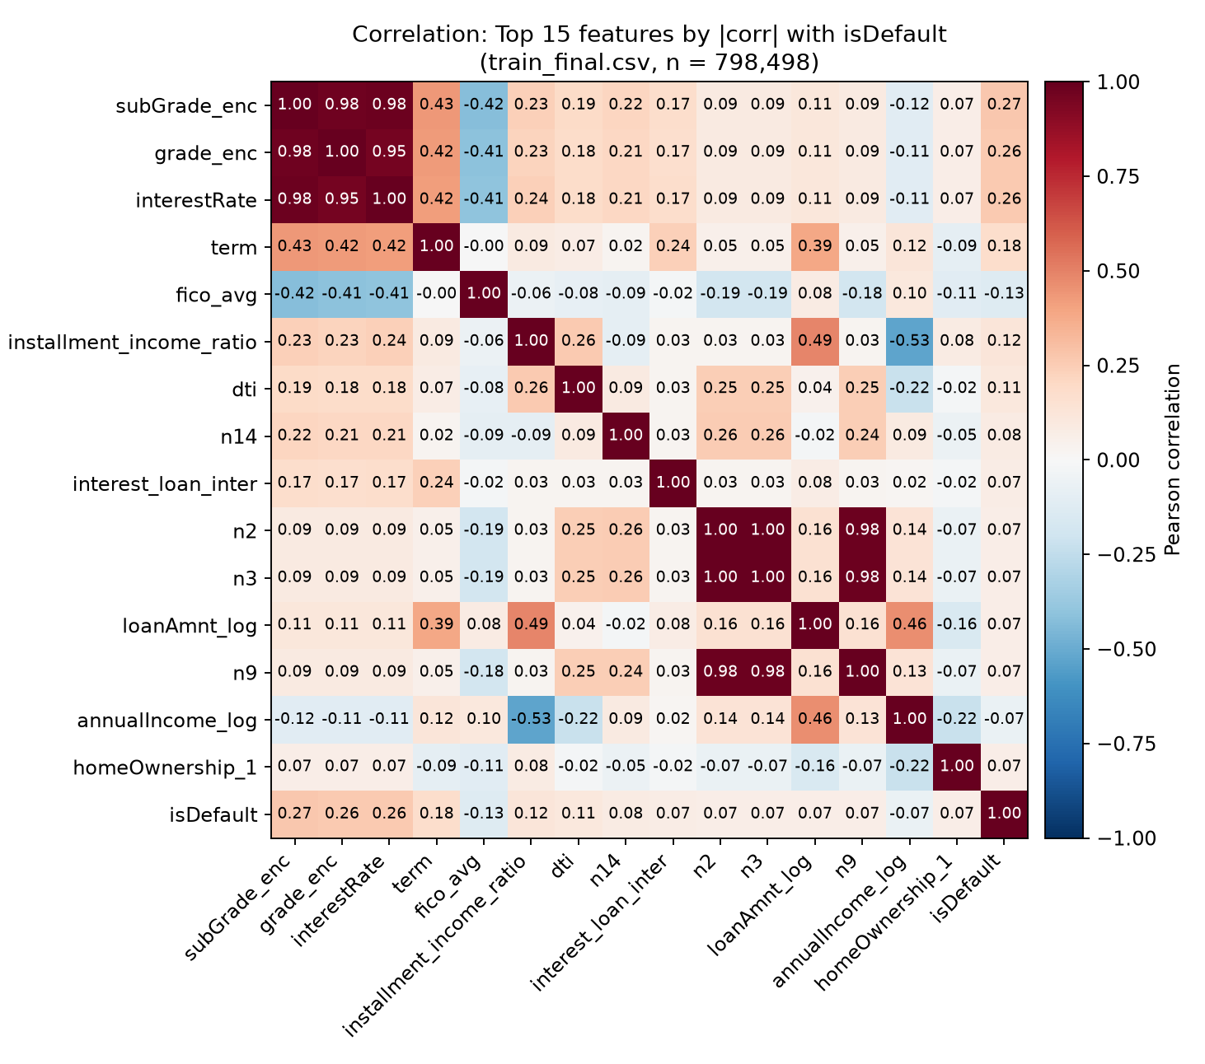
图 5｜与违约相关性最高的 Top 15 特征相关系数矩阵（红 = 正相关，蓝 = 负相关，格内数字为 Pearson r，n = 798,498）：Top 15 只是为看清格内数字而选的展示窗口，模型实际输入仍是全部 38 个特征；右上角 subGrade / grade / interestRate 三者自成一个 0.95+ 的"高风险定价块"，完整 38×38 矩阵见 outputs/W2/correlation_heatmap.png
对下一步的含义：相关特征不必强行删除——subGrade、grade、interestRate 属同一组"定价信息"，向业务汇报时应说"贷款定价与信用等级这一组信息最重要"，而不是当成三个独立发现；W3 会结合 SHAP 再判断是否需要精简。
3. 数据划分：训练 70% / 验证 20% / 测试 10%
为什么做：模型必须在"没见过的人"身上检验才有意义；同时要给阶段 6 留一份从未被碰过的测试数据，做最终一锤定音。
做了什么：在特征工程产物（train_final.csv）上按 stratify=y 分层切分，三份数据的违约率都保持在 19.95%，防止切分本身引入偏差。
集合 | 样本数 | 占比 | 违约率 | 用途
训练集 | 558,948 | 70% | 19.95% | 训练三个模型
验证集 | 159,700 | 20% | 19.95% | 模型对比、选参数（本周所有成绩都出自这里）
测试集 | 79,850 | 10% | 19.95% | 阶段 6 最终评估，本周不碰
4. 三模型基线 + 类别不平衡处理
为什么做：不知道哪种"模型思路"适合这份数据，就三类都试——逻辑回归代表"线性 + 可解释"，随机森林代表"非线性 + 自动抓交互"，XGBoost 代表"梯度提升，通常精度最高"。违约约占 20%（1:4），如果不处理，模型会偷懒成"全猜不违约"（准确率 80% 但一个违约者也抓不到），所以三个模型都做了加权：逻辑回归/随机森林用 class_weight="balanced"，XGBoost 用 scale_pos_weight≈4.02（等价于把违约样本权重放大 4 倍）。
• 基线超参数配置（按老师反馈补充）：三个模型均未调优，采用库默认参数的保守组合；未列出的参数一律取库默认值，三模型分类阈值统一 0.5。完整表见《模型评估报告》第 3 节。
• 逻辑回归：solver=lbfgs（sklearn 默认求解器，适合本数据规模）、max_iter=1000（放大迭代上限，保证 55.9 万行样本收敛）、class_weight=balanced（按类别频率自动加权，处理 1:4 不平衡）、random_state=42（固定随机种子，结果可复现）。
• 随机森林：n_estimators=100（森林里 100 棵树）、max_depth=12（限制树深防过拟合）、class_weight=balanced、n_jobs=−1（用满全部 CPU 核并行训练）。
• XGBoost：n_estimators=100（100 棵接力纠错树）、max_depth=6、learning_rate=0.1（每棵树只贡献 10%，步子小更稳）、scale_pos_weight=4.0129（训练集负样本 ÷ 正样本）、eval_metric=logloss（训练过程监控用）、n_jobs=−1。
5. 验证集评估：结果与解读
为什么看这些指标：类别不平衡下准确率会骗人，所以以 AUC、F1 为主，精确率（抓得准不准）与召回率（抓得全不全）分开报告——这两个指标对应风控里"误伤好客户"和"漏掉坏客户"两种代价。
三模型验证集对比（outputs/W2/model_comparison.csv）：
模型 | 准确率 | 精确率 | 召回率 | F1 | AUC
逻辑回归 | 0.658 | 0.324 | 0.657 | 0.434 | 0.719
随机森林 | 0.651 | 0.321 | 0.672 | 0.434 | 0.720
XGBoost | 0.656 | 0.326 | 0.679 | 0.440 | 0.728
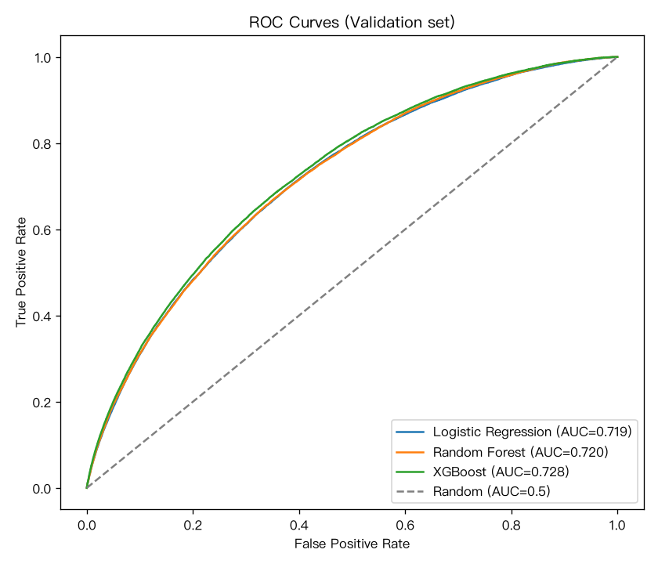
图 2｜ROC 曲线：三条曲线明显高于随机对角线（AUC 0.72–0.73），说明模型有真实的排序能力；三模型几乎重合，信息主要来自特征本身
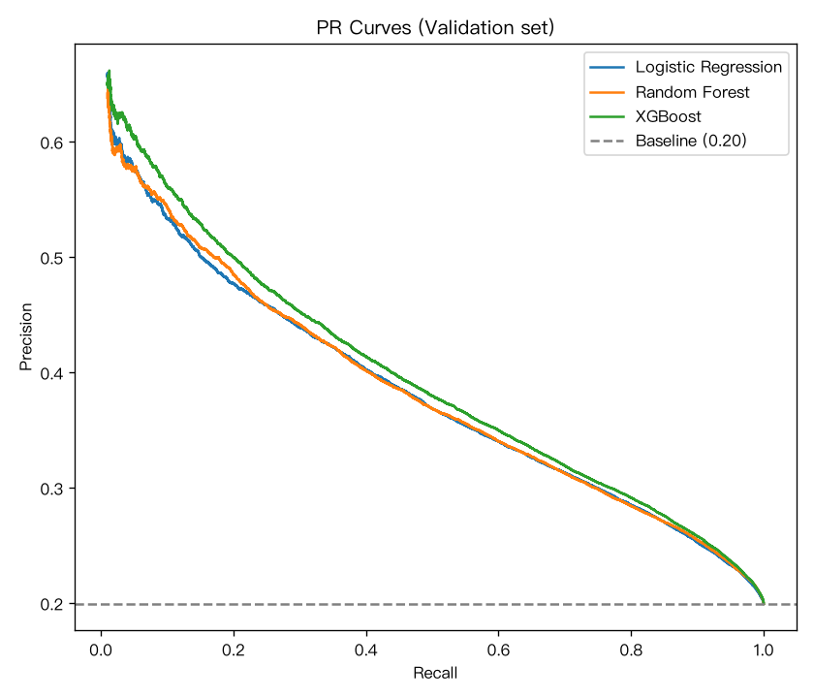
图 3｜PR 曲线：从左到右阈值由高到低——抓违约者的比例（召回）上升，但名单里"好人"变多（精确率下降）；极高分段只有个位数样本，属统计噪声，故展示召回≥1% 区间
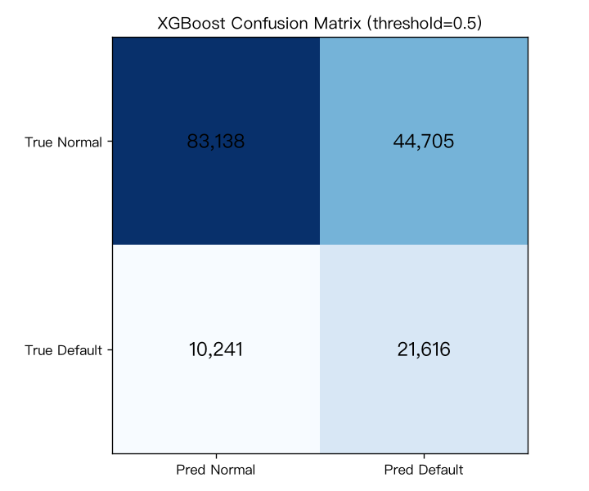
图 4｜XGBoost 混淆矩阵（阈值 0.5）：真违约约 3.18 万人抓到约 2.16 万（召回 67.9%），但名单里约 4.5 万其实是好人——"每抓 3 个违约者大约误伤 2 个好人"，默认阈值对风控偏激进
怎么读这份结果：
• AUC≈0.72–0.73：随机抽一个违约者、一个不违约者，模型约 73% 概率把违约者排在前面——能辅助审批排序，但远没到"直接自动放款"的程度；三模型差距很小，说明区分度主要来自特征信息而非模型形式，这是基线阶段的正常现象；
• XGBoost 全面小幅领先（AUC/F1/召回率均最高），与"树模型能抓非线性 + 交互"的预期一致，后续以它为主力继续优化；
• 阈值 0.5 下精确率只有 0.33：为了抓到 2/3 的违约者，误伤了大量边界上的好客户。业务上"多抓坏人"还是"少误伤好人"，取决于机构的坏账损失与获客收益，0.5 只是数学默认值，不是业务最优值——阈值选择属业务决策，将在阶段 6 业务解读中结合成本结构给出精确率/召回率对照。
二、对下一步的启示
1. 特征结论已收敛：重点特征 = 贷款条件 + 历史行为，W3 调参与解释都围绕它们展开；
2. 三模型差距小 → 把调参预算集中在 XGBoost，逻辑回归保留作可解释基准；
3. 阈值需要业务化：待模型定稿后，在阶段 6 业务解读中输出"不同阈值下的精确率/召回率/通过率"对照，供风控决策；
4. 数据纪律延续：所有调参只许看验证集，测试集继续冷藏到阶段 6。
三、下周计划（W3：模型优化）
1. 超参数调优：网格/随机搜索 + K 折交叉验证，记录调优过程与最终参数；
2. 模型集成：投票法 / 堆叠法，LightGBM 加入对比；
3. 模型解释：SHAP 特征归因，把"模型为什么这么判"讲给业务听；
4. 调优后模型再训练与评估，输出优化后性能对比（阈值选择属业务决策，留待阶段 6 业务解读）。
四、遇到的问题与解决
1. 特征重要性计算耗时：80 万行训练随机森林约 1–3 分钟 → 限制树深度 + 并行计算，可接受范围；
2. 数据泄漏风险：目标编码、标准化若用全量数据拟合会把未来信息漏给模型 → 统一"只从训练集学习、再套用到测试集"，并在《特征工程报告》中逐条列明；
3. 类别不平衡：违约 20% 导致默认模型倾向全猜"不违约" → 三模型加权处理，评估以 F1/AUC 为主；
4. 阈值 0.5 下误伤多：精确率 0.33 偏低 → 不是模型"坏"，而是阈值没按业务目标调，具体对照将在阶段 6 业务解读给出；
5. PR 曲线高分段噪声：recall<1% 时只有个位数样本被判违约，精确率跳变无统计意义 → 图内只展示 recall≥1% 区间并注明原因。
本周的完整过程与图表见《特征工程报告》《模型评估报告》（附在交付包中），代码与产物在 scripts/W2/、outputs/W2/。如有问题请老师指正，谢谢！

